Tercer parcial de matemáticas discretas 2.
Ude@.
Nombre:__ Emanuel Lopez Franco _____________doc:__1038647148__________
Cada punto vale 25%
- Dado el siguiente grafo, decir si es verdadero o falso
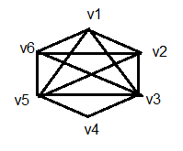 | - El grafo es no dirigido V  - El grafo no es regular V  - El grafo tiene camino euleriano V  - El grafo no es hamiltoniano F  - El grafo es completo F
- Dada la siguiente matriz seleccione la respuesta correcta

a b c d e  V1 1 0 0 0 1  V2 1 1 0 0 0  V3 0 1 1 0 0  V4 0 0 1 1 0  V5 0 0 0 1 1  V1,V2,V3,V4,v5 vértices  a,b,c,d,e, lados del grafo | - Es una matriz de adyacencia de un grafo regular  - Es una matriz de incidencia de un grafo regular  - Es una matriz de adyacencia de un grafo que no es regular  - Ninguna de las anteriores.

- Dado el siguiente árbol, decir si es v o f
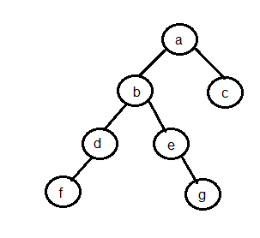 | - El árbol tiene recorrido inorden fdbaceg F  - El vector asociado al árbol es: F  a b c d e f g  - El vector asociado al árbol es: F  a b c d e f g  - El grado del árbol es 7 F  - Solo los registros f, g son hojas F
- Hallar el árbol recubridor mínimo de la siguiente figura:  3+5+4=12  4+3=7  5=5  12+7+5=24 | 